|  |  |  |  |  |  |  |  |
| --- | --- | --- | --- | --- | --- | --- | --- |
|  |  |  |  |  |  |  |  |

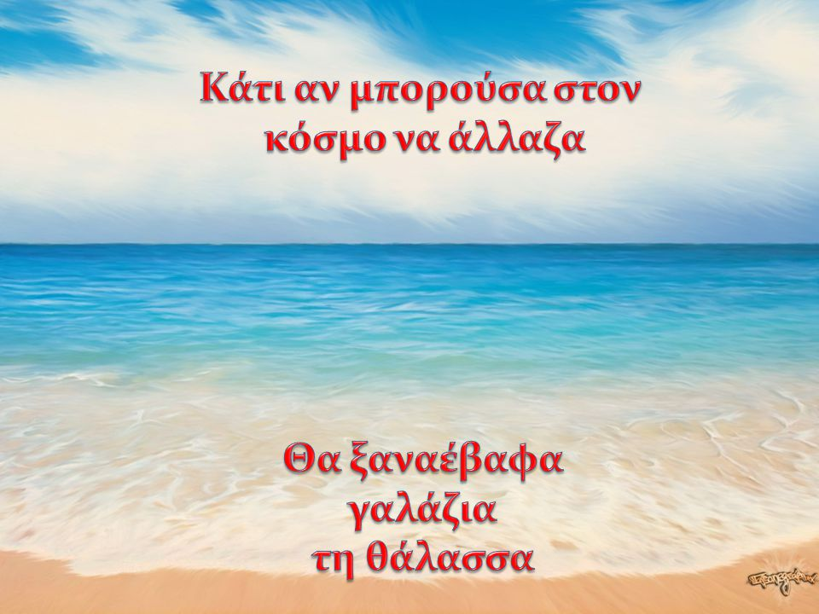***2ο Δημοτικό Σχολείο Πατρών - Στρούμπειο***

***ΠΡΟΣΚΛΗΣΗ***

***Σας προσκαλούμε την Τετάρτη 13 Ιουνίου 2018 και ώρα 19:30 να χαιρετήσουμε μαζί με τα παιδιά μας τη σχολική χρονιά που φεύγει.***

***Μια γιορτή με πολύ χορό, παιχνίδια δεξιοτεχνίας και μηνύματα ανθρωπισμού.***

***Θα ακολουθήσει αποχαιρετιστήρια γιορτή του Συλλόγου Γονέων και Κηδεμόνων για την ΣΤ΄ τάξη.***

***Ο Σύλλογος Διδασκόντων Η Διευθύντρια***

**Μαρία Κ. Μαρκέτου**

